Развитие читательской грамотности на уроках физики
В условиях бурного развития современного общества перед школой стоит задача: воспитание разносторонне развитой личности, обладающей набором ключевых компетенций.
Как показывает практика, значительная часть обучающихся при изучении физики испытывает затруднения и теряет интерес к предмету, не реализуя свой творческий потенциал в полной мере.
Поэтому основной целью нашей профессиональной деятельности является: развитие и обучение каждого ребенка, исходя из его индивидуальных особенностей и возможностей, создавая оптимальные и максимально эффективные для этого условия для развития функциональных и деятельностных качеств.
Для достижения поставленной цели можно выделить следующие задачи (представлены на слайде):
- раскрыть способности, интеллектуальный и творческий потенциал каждого обучающегося;
- привить навыки самостоятельной работы с ориентацией на дальнейшее обучение в различных учебных заведениях;
- развить и укрепить интерес к физике.
Достижение поставленной цели вижу в индивидуализации и дифференциации образовательного процесса, путём системно-деятельностного подхода.
Каким же образом решать эту проблему? В ходе работы остановилась на развитие функциональной грамотности на уроках физики.
Функциональная грамотность, по словам А.А. Леонтьева, предполагает «способность личности использовать приобретаемые в течение жизни знания для решения широкого диапазона жизненных задач в различных сферах человеческой деятельности, общения и социальных отношений». Для жизни, деятельности индивидуума важно не наличие у него накоплений впрок, запаса какого-то багажа всего усвоенного, а проявление и возможность использовать то, что есть, т.е. не структурные, морфологические, а функциональные, деятельностные качества.
Главным источником развития является способность читать информацию, предоставленную нам окружающим миром. В широком смысле слово читать понимается как умение объяснять, истолковывать мир. Нас интересует чтение в узком смысле. Чтение как процесс интерпретации и понимания текста, как качество человека, которое должно совершенствоваться на протяжении всей его жизни в разных ситуациях деятельности и общения.
Представляется, что именно физика, может претендовать на дисциплину, более чем другие развивающую общеучебные навыки по работе с информацией. Более того, на мой взгляд, именно в процессе преобразования и перекодировки информации происходит наиболее эффективное ее усвоение учащимися. Преобразование информации – активная индивидуальная или групповая деятельность учащихся, которая, в конечном счете, позволяет решать важную задачу по передаче учащимся необходимого объема знаний, формировать общеучебные и предметные умения и навыки, развивать познавательные процессы личности.
Работу с текстом можно разделить на два вида: работа с текстом или его фрагментом как таковым в целом и работа с определением или формулировкой закона. В обоих случаях, как правило, речь идет о преобразовании и передаче информации.
«Ответим на вопросы» Используется несложный текст или текст с большим объемом материала изученного ранее. Такие тексты можно найти в учебниках 10 и 11 классов. В зависимости от степени подготовленности класса можно предложить учащимся сделать следящий (краткий) или, что сложнее, структурный конспект параграфа или части параграфа, составить тезисы, простой или сложный план материала. Другими словами учащимся предлагается произвести вторичную информацию. А можно приготовить список вопросов к параграфу, сформулированных таким образом, что на часть из них учащиеся не найдут прямого ответа в тексте. Для выполнения задания ученикам придется сначала выделить фрагмент текста, который, по их мнению, содержит необходимый материал, проанализировать его и сформулировать своими словами ответ.
На страницах школьных учебников по физике часто встречаются задачи с полным решением. Как правило, они предлагаются для закрепления нового материала. Одним из вариантов продуктивной работы – составить анализ решения задачи. И, надо сказать, не всем учащимся удается это сделать в полном объеме. Более того, не всегда они умеют анализировать само условие задачи. Часто все сводится к выяснению, что - дано, и что надо найти. На вопрос - о чем идет речь в задаче? - учащиеся начинают пересказывать ее условие близко к тексту. Естественно, что анализ решения будет включать анализ условия задачи. Саму деятельность можно классифицировать как получение вторичной информации, которая имеет своей целью развитие учебно-логических умений учащихся.
Сравнивать можно явления, понятия, законы, физические величины. Особенно это важно, когда учащиеся путают между собой то, что предлагается сравнить. В силу некоторой похожести слов и имеющим отношение к скорости тела, учащиеся путают или не различают явление инерции и свойства инертности. В учебнике Физика. 7 класс автора А.В. Перышкина эти понятия рассматриваются в §17 и §19. Работа с текстами этих параграфов идет как закрепление материала. Необходимо, используя материал параграфов найти сходства и отличия этих понятий.
Самостоятельное составление сравнительных таблиц позволяет учащимся более глубоко понять смысл того, что они сравнивают. Операция сравнения позволяет делать ученику личные открытия.
В учебниках физики довольно много различных таблиц. Это информация, представленная в свернутом виде. Она содержит не только данные, но еще знания, которые надо из нее добыть. Задача учителя научить работать с такой информацией, максимально разворачивать и преобразовывать ее. Что бы развернуть информацию, сначала проанализируем таблицу. Этот вид деятельности можно и нужно алгоритмизировать, что бы сформировать навык работы, довести его почти до автоматизма. В данном случае, что бы составить анализ, необходимо ответить на ряд вопросов и выполнить одно, но очень важное задание.
Самыми сложными для учащихся оказываются пункты 4 и 5. Непросто бывает обнаружить закономерность и еще сложнее ее объяснить. Вот тут и начинается активный познавательный процесс. Сначала проверяется внимание и своеобразная зоркость учащихся. Когда выявленные закономерности исчерпываются, выдвигаются различные варианты объяснений. И что характерно, если закономерностей несколько, то часто замечают их одни дети, а объясняют другие.
Для иллюстрации воспользуемся таблицей № 4 «Удельная теплоемкость» из сборника задач по физике Лукашика В.И. Большинство учащихся утверждают сначала, что никаких закономерностей в таблице не просматривается. Некоторые особенно догадливые замечают, что вещества выписаны по алфавиту. И только потом обращают внимание на то, что у жидкостей удельные теплоемкости больше, чем у твердых тел, исключая лед. У металлов удельная теплоемкость меньше, чем у неметаллов, опять же, исключая алюминий. Замечают, что у воды самая большая теплоемкость, а когда вода замерзает, ее теплоемкость уменьшается в два раза. Учащиеся называют порой самые неожиданные применения табличных данных. Стандартное применение таблицы – для решения задач по физике и нестандартное - составление своих задач.
Составим свою задачу. Придумать свою задачу и решить - дело серьезное для школьников любого возраста. Для этого необходимо иметь развитое воображение, позволяющее представить ситуацию, которая будет описываться в задаче, логическое мышление, без которого нельзя будет выстроить последовательность действий при планируемом решении задачи. Учащийся должен хорошо понимать тему, по которой составляется задача, знать формулы, владеть терминологией, уметь выражать свои мысли славами, то есть, по сути, производить словесную кодировку своих мыслей.
В седьмом классе вызывают поощрение составленные задачи с использованием табличных данных даже в одно действие, с одной формулой. Для такого задания могут пригодиться таблицы из учебников и задачников.
На этапе обобщения материала, насыщенного формулами проводится конкурс «Лучшая шпаргалка для решения задач». В литературе подобное называют структурно-логической блок-схемой для решения задач, состоящей из набора формул по теме, логически вытекающих и дополняющих друг друга или кластерами. Авторы книги «Учим детей мыслить критически» определяют кластеры, как рисуночную форму, суть которой заключается в том, что в середине листа записывается или зарисовывается основное слово, а по сторонам от нее фиксируются идеи (слова, формулы), как-то с ним связанные. В итоге информация сжимается в виде своеобразных гроздьев - кластеров. Для ребенка любого возраста и, что самое главное, уровня развития, такая работа является творческой, интересной и приносящей удовольствие, так как позволяет самореализоваться в этом виде деятельности, выполнить ее так, как он лучше всего умеет это делать. Незаметно для себя, он учиться систематизировать материал, находить логические связи, прогнозировать решение задач.
Графические задачи занимают особое место в школьном курсе физики. Это связано с тем, что решение таких задач развивает все операции мышления учащегося: анализ, синтез, абстрагирование, обобщение, конкретизацию. По умению работать с информацией в графическом виде, решать различные прямые и обратные графические задачи можно судить об уровне развития абстрактного – логического мышления учащегося. К началу изучения предмета учащиеся уже имеют некоторые понятия о графиках, почерпнутые из математики, но переносят знания в область физики с трудом. Одна из причин такого положения связана с возрастными особенностями развития школьников. В этом возрасте у них еще преобладает наглядно – образное мышление. Даже сама операция замены математических переменных на физические величины идет непросто. К выходу из школы учащиеся должны уметь представлять информацию в графическом виде и «читать графики». И опять же, свертывание информации идет легче, чем обратный процесс по разворачиванию информации - «прочитать график» оказывается сложнее, чем построить графическую зависимость. Собственно, если вдуматься в этот эффект, то станет понятно, что данная ситуация естественна. Когда сворачиваем информацию, мы ее преобразуем сами, выделяем существенное, что-то теряя, но имея в сознании первоисточник полной информации. Когда разворачиваем информацию, то выполняем операцию достройки. Причем, мы можем достроить даже то, что не имел в виду первоисточник. Поэтому такое большое внимание уделяется именно «чтению графиков», то есть умению брать максимально большой объем информации, анализируя графическую зависимость. Обучение «чтению графиков» начинается с самых простейших графиков через их детальный анализ.
Сравнительно недавно открыла для себя новый вид заданий – проектные задачи.
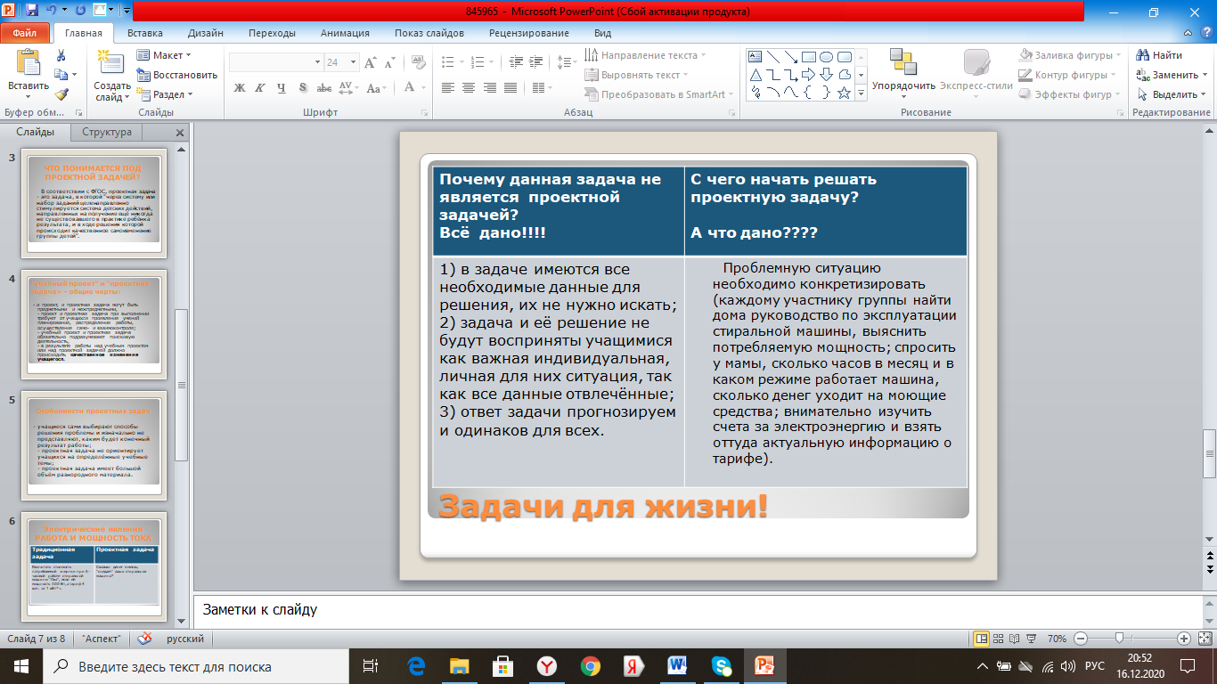
Я считаю, что создание проблемных жизненных ситуаций на уроках позволят повысить интерес школьников к изучению физики, уровень обученности и умение решать возникающие проблемы.
Наблюдая за своими учениками, я убедилась в преимуществах формирования функциональной грамотности.
Они заключаются в следующем:
- новую информацию учащиеся получают в ходе решения теоретических и практических задач;
- в ходе решения жизненной задачи учащийся преодолевает трудности, его активность и самостоятельность достигают высокого уровня;
- темп усвоения информации зависит от самих учащихся;
- повышенная активность учащихся способствует развитию положительных мотивов учения и уменьшает необходимость формальной проверки результатов;
- результаты обучения относительно высокие и устойчивые. Учащиеся легче применяют полученные знания в новых ситуациях и одновременно развивают свои умения и творческие способности.
Как положительный результат своей деятельности хочу отметить:
- стабильную качественную успеваемость по предмету;
- формирование устойчивой мотивации к изучению предмета;
-выбор учащимися профессий, где физика является профилирующей.

